乐租联盟商端6月17号验收清单修改内容

1填入金额键盘改为数字键盘

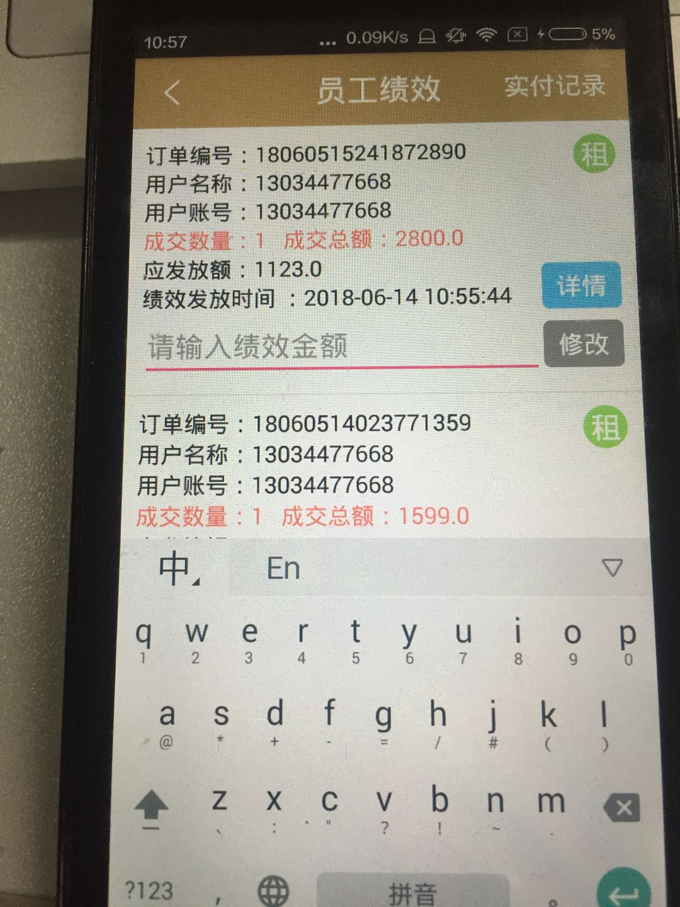

2.boss端体现金额，字体红色，位置居左，提现按钮背景红色

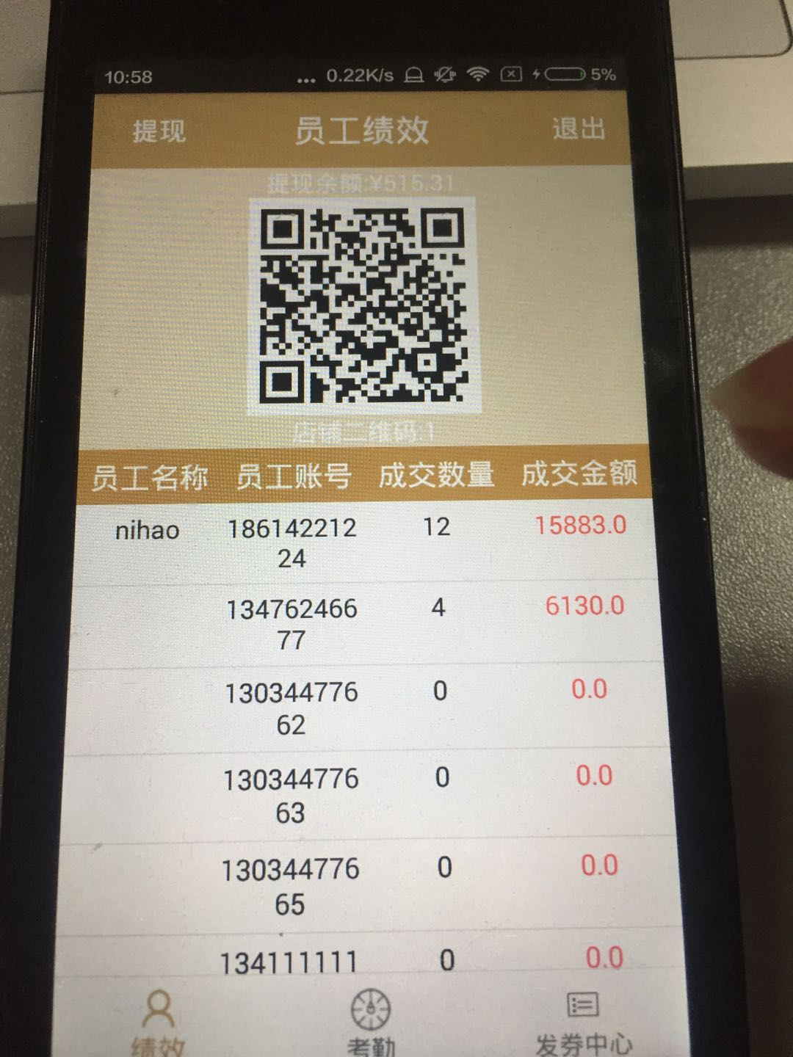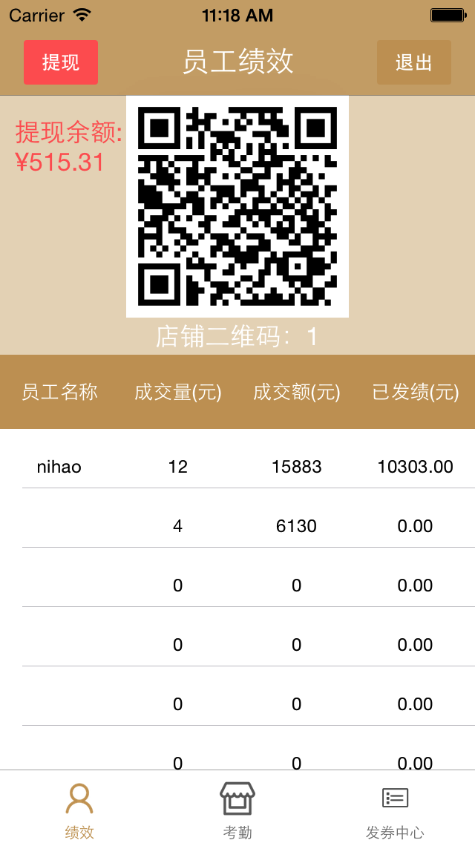

3.boss跟员工端，优惠券，列表免押额度可全部整体上滑，不要固定

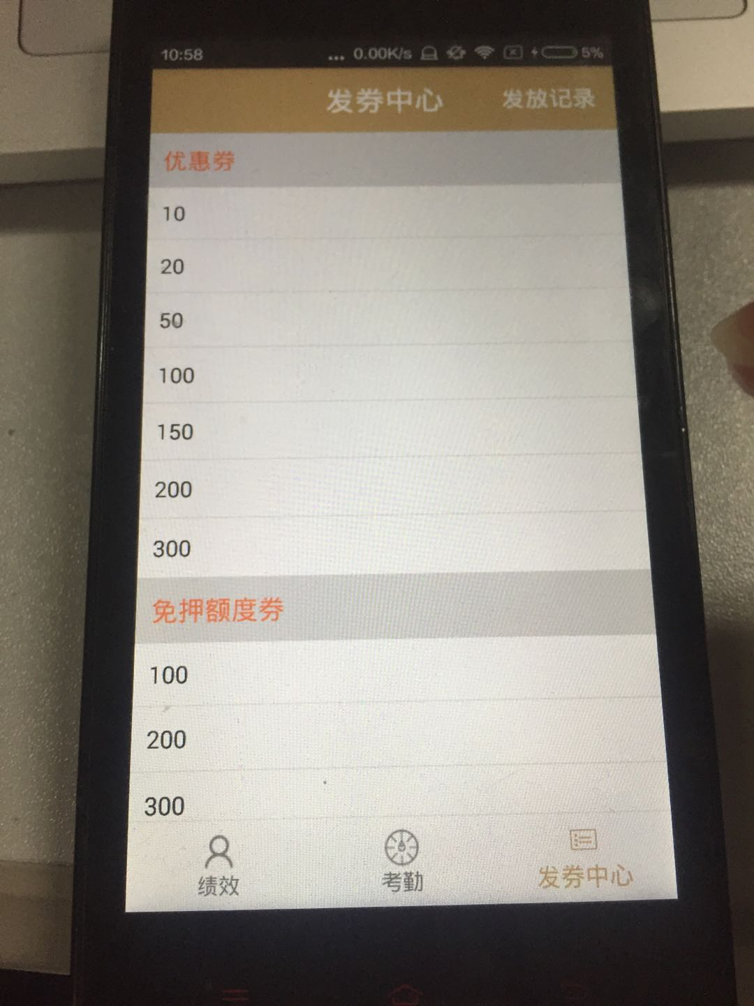

4.成交详情中，增加租金明细,购买订单详情保持原界面不变

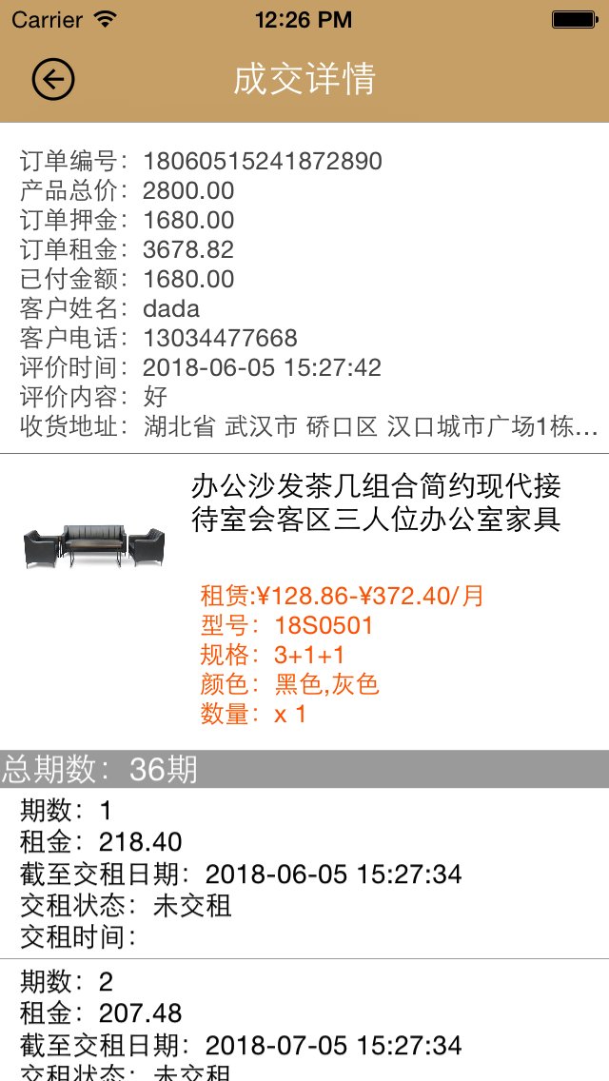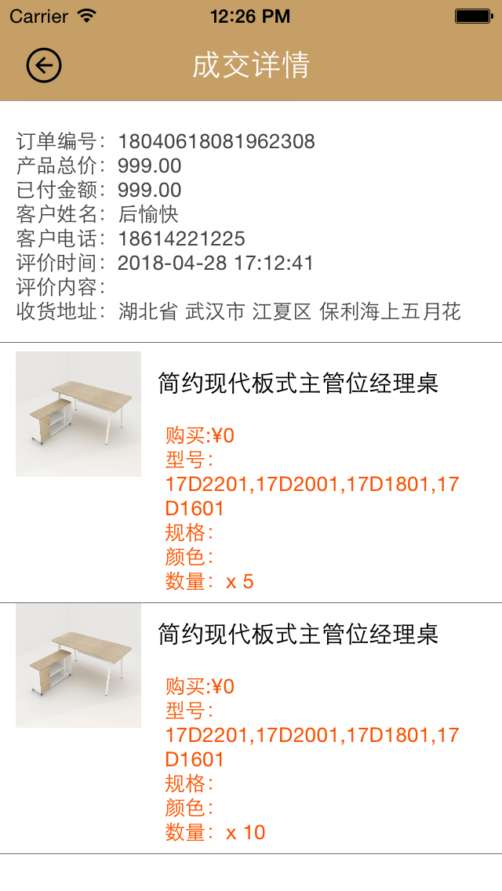

5．我的提成改成“绩效总额”，字端取“yginfo”接口的“yffjx”字端

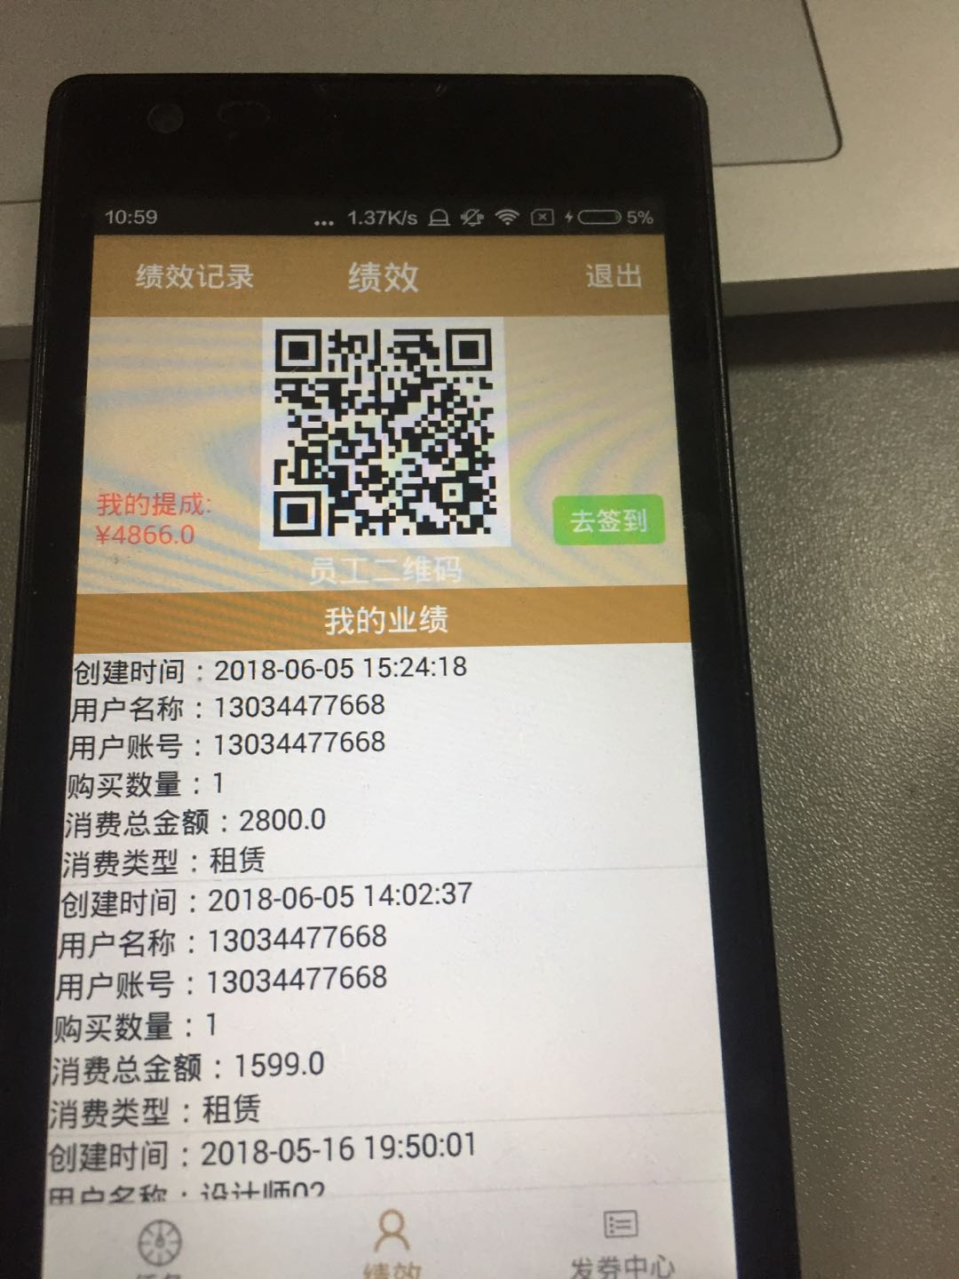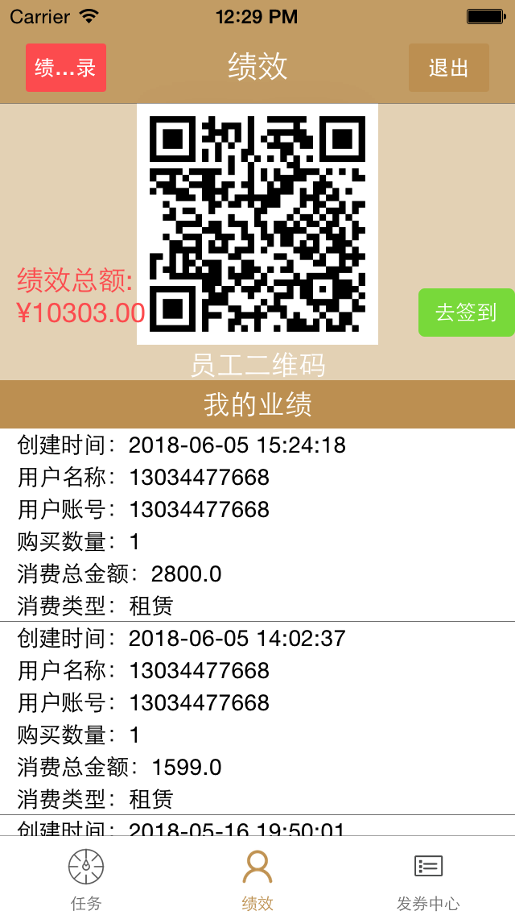

6.优惠券的剩余额度用10000-已用额度，已用额度字端在“ztinfo”接口的“yhqff”字端,超过1万额度，点击发送时提示额度已用完。

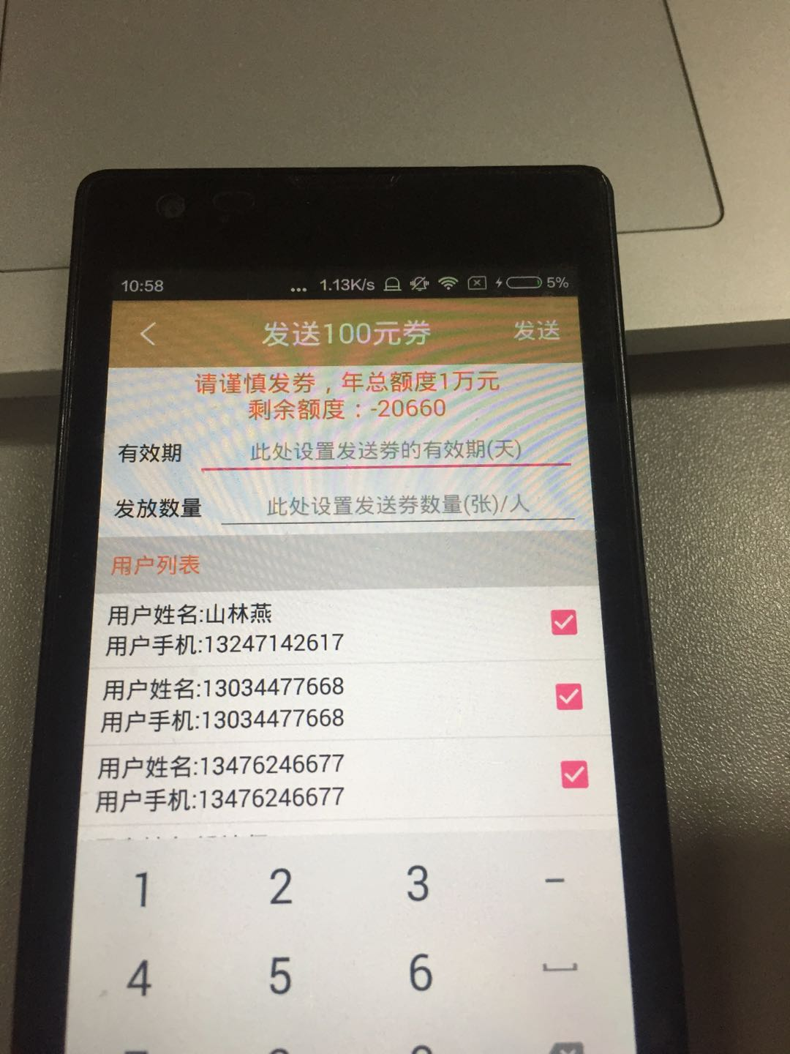 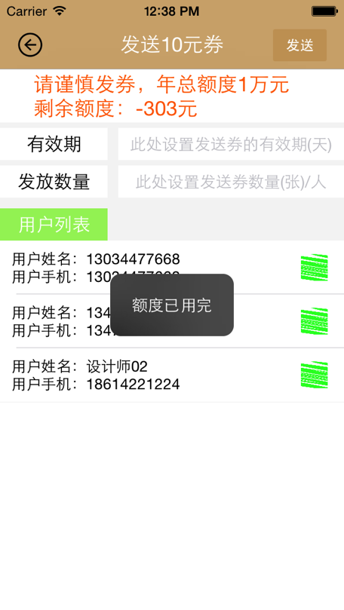

7.版本检测

如果是旧版本 就直接跳转到下载链接，如果是新版本提示“已是最新版本”

并且在程序，在应用打开时，也给一次版本检测判断

跳转的链接http_url 直接用服务器返回的

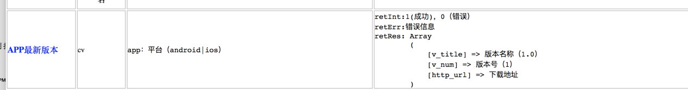

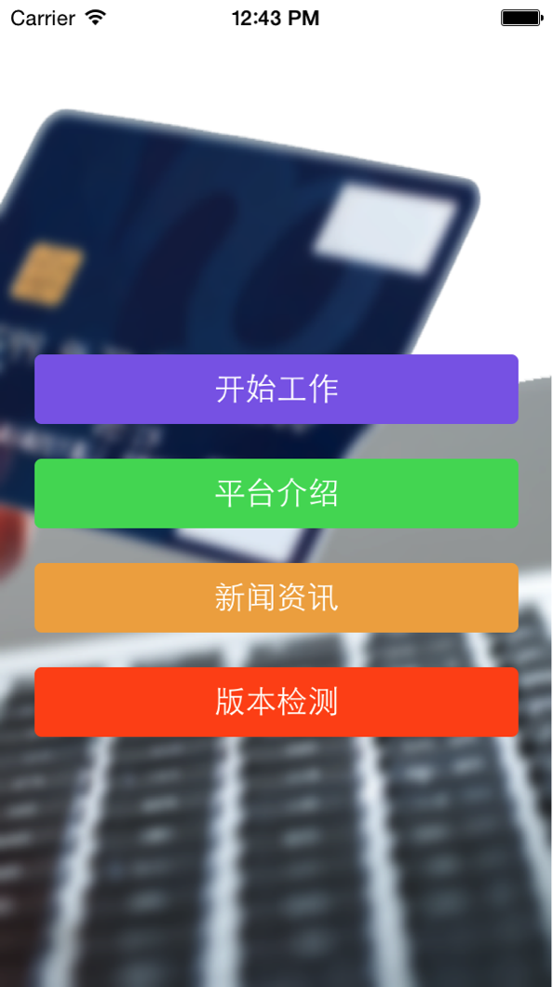

平台咨询跟新闻资讯点击跳转到 <http://www.lovelezu.com/index.php?s=/News/index.html>。尽量适配手机就行了